## Цель работы

Ознакомиться с типами "контроллеров" развертывания контейнеров, ознакомится с сетевыми сервисами и развернуть свое веб приложение.

## Ход работы

1. Скачать образ и проверка его наличия;
2. Написание манифеста и его развертка;
3. Создание сервиса LoadBalancer и его конфигурация;
4. Переход к развертке;
5. Просмотр логов;
6. Схема организации контейнеров

## Выполнение работы

1. Скачать образ и проверка его наличия

Установка образа и проверка наличия его:

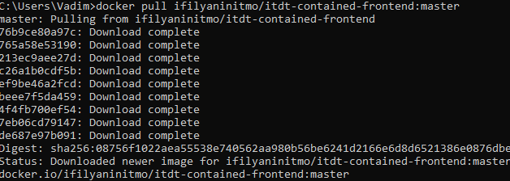

Запуск: 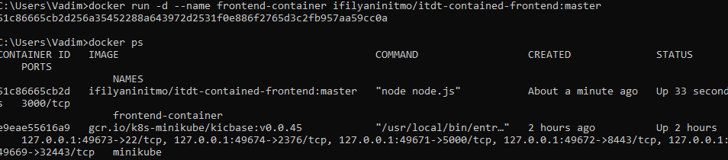

1. Написание манифеста и его развертка

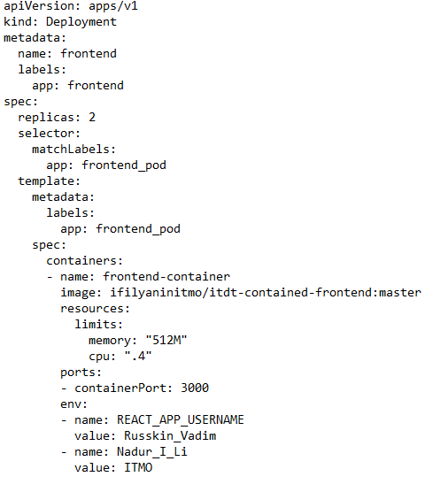

Развертка:

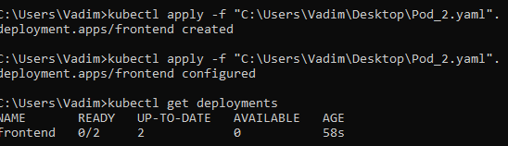



1. Создание сервиса LoadBalancer и его конфигурация:



Порты:



1. Переход к развертке:

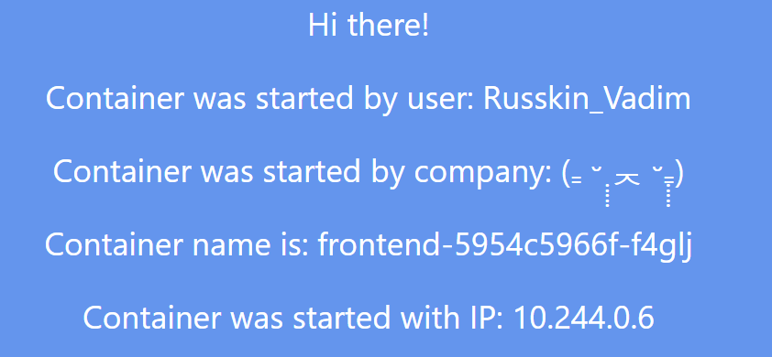

1. Просмотр логов:

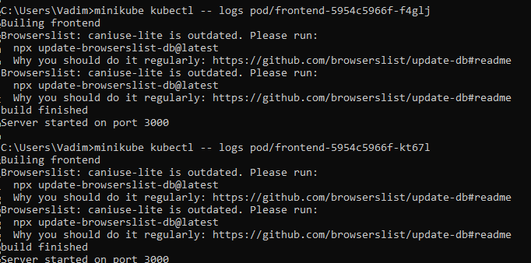

# Схема организации контейнеров и сервисов

